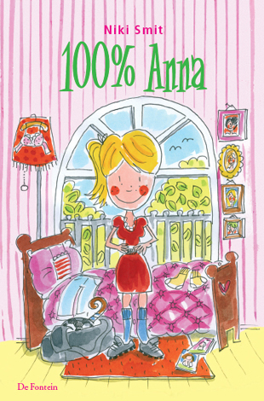
tableau

Boekverslag 100% Anna
Schrijver: Maren Stoffels
Aantal bladzijden: 124
Illustraties: Janneke Dröge
Uitgegeven bij: De Fontein (harde kaft)
Gemaakt door: Sterre Bruggink

Samenvatting.
Het boek 100% Anna gaat over Anna van Aspen. Haar moeder en zus zijn helemaal gek van het chique leventje. Anna hoeft daar helemaal niks van te weten. Terwijl haar ouders denken dat ze op een chique hockeyclub zit, zit ze stiekem op voetbal. Ze is smoorverliefd op Jamie de knapste jongen van de voetbalclub! Dat word al gauw haar vriendje. Naomi en Chanella, haar vriendinnen van de voetbalclub weten niet dat Anna eigenlijk heel erg rijk is en dat ze op hockey hoort te zitten. Ook Jamie weet er niks van, ook maken ze vaak grappen over verwende hockeytrutjes. Maar al snel komt daar een einde aan, haar moeder heeft geregeld dat ze in het tijdschrift ‘Beau Monde’ met haar zus en moeder een interview heeft. Dat vind Anna helemaal niet leuk! Zouden Chanella, Naomi en Jamie erachter komen wat er in Anna verschuilt?

Het onderwerp van het boek.
Het thema van dit boek is puberproblemen, je eerste zoen en verliefd zijn. Ik vind dat Maren Stoffels het onderwerp goed heeft uitgewerkt want ze brengt het alsof je helemaal in die wereld zit en dat vind ik fijn bij het lezen want dan kan ik me erin verplaatsen. Dit boek heeft me aan het denken gezet over het feit dat je altijd eerlijk moet zijn, want als je niet eerlijk bent dan kan dat veel gevolgen hebben. Mijn mening hierover nadat ik het boek heb gelezen is niet veranderd want ik vind altijd al dat je eerlijk moet zijn, alleen ik heb meer geleerd over de gevolgen.

De gebeurtenissen.
Ik denk dat dit boek wel in de werkelijkheid kan gebeuren, het is mij ook wel is overkomen dat ik had gelogen, Over waar ik was bijvoorbeeld. Bij het boek Harry Potter zou dat niet in werkelijkheid kunnen gebeuren. Anna schaamt zich in het boek voor haar moeder, omdat ze zo rijk is. Ik herken mij daar soms in wat als mijn moeder gek gekleed is dan vind ik dat ook niet leuk en wil ik dat mijn vriendinnen haar niet zo zien. Ook vind ik dat Anna heel gemeen doet tegen haar moeder, in dat stukje riepen mijn gevoelens zich op. Het boek blijft vanaf het begin tot het einde boeien wat je wil zo graag weten wat er gebeurd! En dat is zo spannend dan.

De personen
Je komt het meeste te weten over Anna en haar vriendje Jamie want dat is eigenlijk best wel veel naar voren gekomen in het boek. Wat er daaromheen gebeurt is allemaal kleine stukjes maar ook heel leuk! Ik kan mezelf echt in dit verhaal verplaatsen want dan denk ik bijvoorbeeld. Als ik nou chanella of naomi was dan zou ik weleens bij haar willen langsgaan… ik leef het meeste met anna mee want omdat ze zoveel heeft gelogen is het gewoon heel moeilijk voor haar geworden en dat is best wel zielig voor haar. En toch vind ik dat anna echt niet had moeten liegen die beslissing vind ik echt onbegrijpelijk van haar! Ik herken mijn moeder in de moeder van anna, ze is helemaal gek van kleren! En ze heeft ook heel veel schoenen.

